О символике сельского поселения
«Село Даппы» Комсомольского
муниципального района
Хабаровского края

В соответствии с федеральным законодательством и законодательством Хабаровского края, регулирующим правоотношения в сфере геральдики и руководствуясь Уставом сельского поселения «Село Даппы» Комсомольского муниципального района Хабаровского края, Совет депутатов сельского поселения «Село Даппы»
РЕШИЛ:
1. Установить герб и флаг сельского поселения «Село Даппы» Комсомольского муниципального района Хабаровского края в качестве официальных символов сельского поселения «Село Даппы» Комсомольского муниципального района Хабаровского края.
2. Утвердить Положение «О гербе сельского поселения «Село Даппы» Комсомольского муниципального района Хабаровского края» (приложение
3. Утвердить Положение «О флаге сельского поселения «Село Даппы» Комсомольского муниципального района Хабаровского края» (приложение
4. Представить настоящее решение, Положение «О гербе сельского поселения «Село Даппы» Комсомольского муниципального района Хабаровского края» и Положение «О флаге сельского поселения «Село Даппы» Комсомольского муниципального района Хабаровского края» в Геральдический совет депутатов при Президенте Российской Федерации для внесения герба и флага сельского поселения «Село Даппы» Комсомольского муниципального района Хабаровского края в Государственный геральдический регистр Российской Федерации.
5. Настоящее решение опубликовать в Вестнике нормативно правовых актов сельского поселения «Село Даппы», и на официальном сайте органов местного самоуправления сельского поселения «Село Даппы».
6. Настоящее решение вступает в силу со дня его опубликования.
7. Контроль за выполнением настоящего решения оставляю за собой.
Глава, председатель Совета депутатов
сельского поселения А.Е. Ерохин

УТВЕРЖДЕНО
решением Совета депута-
тов сельского поселения
«Село Даппы»
от 10.04.2020 № 86

ПОЛОЖЕНИЕ
«О ГЕРБЕ МУНИЦИПАЛЬНОГО ОБРАЗОВАНИЯ
СЕЛЬСКОЕ ПОСЕЛЕНИЕ «СЕЛО ДАППЫ»
КОМСОМОЛЬСКОГО МУНИЦИПАЛЬНОГО РАЙОНА
ХАБАРОВСКОГО КРАЯ»

Настоящим положением устанавливается герб муниципального образования сельское поселение «Село Даппы» Комсомольского муниципального района Хабаровского края (далее – Сельского поселения «Село Даппы») в качестве официального символа, его геральдическое описание, обоснование и порядок использования.

- Общие положения

1.1. Герб муниципального образования сельского поселения «Село Даппы» Комсомольского муниципального района Хабаровского края (далее – герб сельского поселения «село Даппы») является официальным символом сельского поселения «Село Даппы» Комсомольского муниципального района Хабаровского края (далее – сельского поселения «село Даппы»).
1.2. Герб сельского поселения «Село Даппы» отражает исторические, культурные, социально-экономические, национальные и иные местные традиции.
1.3. Положение о гербе сельского поселения «Село Даппы» с приложениями на бумажных носителях и электронном носителе хранятся в архиве сельского поселения «Село Даппы» и доступно для ознакомления всем заинтересованным лицам.
1.4. Герб сельского поселения «Село Даппы» подлежит государственной регистрации в порядке, установленном федеральным законодательством и законодательством Хабаровского края.

- Геральдическое описание и обоснование символики герба
сельского поселения «Село Даппы»

2.1. Геральдическое описание герба сельского поселения «Село Даппы»:
«В лазоревом поле с серебряной и зеленой елеобразно просечённой волнистой главой, тонко окаймлённой серебром - три судака того же металла, вогнутые и сообращенные; верхняя - спиной вправо».
2.2. Обоснование символики герба сельского поселения «Село Даппы».
Символика герба сельского поселения «Село Даппы» языком символов и аллегорий многозначно отражает его природно-географические и экономическо-производственные особенности.
Лазоревое (синее) поле герба указывает на то, что село расположено на берегу озера Хумми и отражает богатство его водных ресурсов, это символизируют и три серебряные рыбы – основные фигуры герба. Рыбы уложены наподобие трехлучевой звезды и показаны в движении, что символизирует круговорот жизни природы.
Елеобразная серебряно-зелёная глава символизирует историческое и наиболее значимое событие в развитии села – в селе Даппы располагался крупнейший лесопункт Селихинского леспромхоза. Это символ особой важности лесных богатств. Зеленый цвет елей, расположены в гербе - как в знак природного богатства муниципалитета лесами в целом, так и внутреннего богатства окружающих поселение лесов. Множественность визуально создаваемых елей - благопожелание жителям поселения: избегать уныния и стремиться к процветанию и благоденствию. Одновременно зелень и лазурь выступают символом душевной щедрости и величия живущих в Даппах людей.
Серебро (белый цвет) в гербе символизирует то, что сельское поселение «Село Даппы» относится к местностям, приравненным к районам Крайнего Севера. Преобладание в цветовой гамме герба белого и синего цветов выступает символом экологической чистоты муниципалитета.
Символику герба дополняют цвета и металлы:
- зеленый цвет символизирует весну, здоровье, природу, молодость, радость и надежду;
- серебро (белый цвет)– символ чистоты, открытости, мудрости, примирения;
- лазурь (синий цвет)– символ возвышенных устремлений, искренности, преданности, возрождения, мягкости и величия.
2.3. Авторская группа:
идея герба: Андрей Аксенов (Комсомольск-на-Амуре), Марина Зайченко (сельское поселение «Село Даппы»);
геральдическая доработка: Константин Моченов (Химки);
художник: Анна Гарсия (Москва);
компьютерный дизайн: Ольга Салова (Москва);
обоснование символики: Андрей Аксенов (Комсомольск-на-Амуре).

3. Порядок воспроизведения и размещения герба
Сельского поселения «Село Даппы»

3.1. Герб сельского поселения «Село Даппы» может воспроизводиться:
- в многоцветном варианте (Приложение 1);
- в одноцветном контурном варианте (Приложение 2);
- в одноцветном контурном варианте с условной штриховкой для обозначения цветов (шафировкой) (Приложение 3).
3.2. Для обозначения административного статуса герб сельского поселения «Село Даппы» может воспроизводиться со статусной короной, соответствующей статусу муниципального образования (приложения 4-6).
Корона воспроизводится согласно Методическим рекомендациями по разработке и использованию официальных символов муниципальных образований (Раздел 2, Глава VIII, пункты 45, 46), утвержденными Геральдическим Советом при Президенте Российской Федерации 28.06.2006 года.
3.3. Воспроизведение герба сельского поселения «Село Даппы» независимо от его размеров и техники исполнения, должно точно соответствовать геральдическому описанию, приведенному в пункте 2.1. настоящего Положения.
3.4. Варианты герба сельского поселения «Село Даппы», указанные в пункте 3.1 равно допустимы. Приложения 1-6 к настоящему Положению, являются неотъемлемыми частями настоящего Положения.
3.5. Порядок одновременного размещения Государственного герба Российской Федерации, герба Хабаровского края, герба сельского поселения «Село Даппы», иных гербов устанавливается в соответствии с федеральным законодательством, законодательством Хабаровского края, регулирующими правоотношения в сфере геральдического обеспечения.
3.6. При одновременном размещении Государственного герба Российской Федерации (или герба Хабаровского края) и герба сельского поселения «Село Даппы» герб сельского поселения «Село Даппы» располагается справа (размещение гербов по схеме 1-2).
3.7. При одновременном размещении Государственного герба Российской Федерации (1), герба Хабаровского края (2) и герба сельского поселения «Село Даппы» (3), Государственный герб Российской Федерации располагается в центре. Слева от Государственного герба Российской Федерации располагается герб Хабаровского края, справа от Государственного герба Российской Федерации располагается герб сельского поселения «Село Даппы» (размещение гербов: 2-1-3).
3.8. При одновременном размещении четного числа гербов (например, 6-ти), Государственный герб Российской Федерации (1) располагается левее центра. Справа от Государственного герба Российской Федерации располагается герб Хабаровского края (2), слева от Государственного герба Российской Федерации располагается герб Комсомольского муниципального района (3) Справа от герба Хабаровского края располагается герб сельского поселения «Село Даппы» (4). Гербы иных муниципальных образований, эмблемы, геральдические знаки общественных объединений, предприятий, учреждений или организаций располагаются далее поочередно слева и справа в порядке ранжирования (размещение гербов по схеме 5-3-1-2-4-6).
3.9. При одновременном размещении нечетного числа гербов (более трех), Государственный герб Российской Федерации (1) располагается в центре; слева от Государственного герба Российской Федерации располагается герб Хабаровского края (2), справа от Государственного герба Российской Федерации располагается герб Комсомольского муниципального района (3); слева от герба Хабаровского края располагается герб сельского поселения «Село Даппы» (4). Остальные гербы располагаются поочередно справа и слева в порядке ранжирования (расположение гербов: 6-4-2-1-3-5-7).
3.10. Расположение гербов, установленное в пунктах 3.6. – 3.9. указано «от зрителя».
3.11. При одновременном размещении Государственного герба Российской Федерации, герба Хабаровского края, герба сельского поселения «Село Даппы» размер герба сельского поселения «Село Даппы» не может превышать размеры других гербов.
3.12. При одновременном размещении Государственного герба Российской Федерации, герба Хабаровского края, герба сельского поселения «Село Даппы» высота размещения герба сельского поселения «Село Даппы» не может превышать высоту размещения других гербов.
3.13. При одновременном размещении Государственного герба Российской Федерации, герба Хабаровского края, герба сельского поселения «Село Даппы» гербы должны быть выполнены в единой технике.
3.14. Порядок изготовления, хранения и уничтожения бланков, печатей и иных носителей изображения герба сельского поселения «Село Даппы» устанавливается администрацией сельского поселения «Село Даппы».

4. Порядок использования герба сельского поселения «Село Даппы»

4.1. Герб сельского поселения «Село Даппы» в многоцветном варианте размещается:
1) на вывесках, фасадах зданий органов местного самоуправления; муниципальных предприятий и учреждений сельского поселения «Село Даппы»;
2) в залах заседаний органов местного самоуправления сельского поселения «Село Даппы»;
3) в кабинетах главы сельского поселения «Село Даппы» выборных должностных лиц местного самоуправления сельского поселения «Село Даппы»; должностного лица, исполняющего полномочия главы местной администрации (далее – главы администрации) сельского поселения «Село Даппы».
4.2. Герб сельского поселения «Село Даппы» в многоцветном варианте может размещаться:
1) в кабинетах заместителей главы администрации сельского поселения «Село Даппы», руководителей органов администрации сельского поселения «Село Даппы»; руководителей муниципальных предприятий, учреждений и организаций, находящихся в муниципальной собственности;
2) на официальных сайтах органов местного самоуправления сельского поселения «Село Даппы» в сети Интернет;
3) на пассажирском и ином видах транспорта, предназначенных для обслуживания населения сельского поселения «Село Даппы»;
4) в заставках местных телевизионных программ;
5) на форме спортивных команд и отдельных спортсменов, представляющих сельское поселение «Село Даппы»;
6) на стелах, указателях, знаках, обозначающих границу сельского поселения «Село Даппы» при въезде и выезде с территории сельского поселения «Село Даппы».
4.3. Герб сельского поселения «Село Даппы» может воспроизводиться на бланках:
1) Главы сельского поселения «Село Даппы»;
2) Главы администрации сельского поселения «Село Даппы»;
3) администрации сельского поселения «Село Даппы»;
4) Совета депутатов сельского поселения «Село Даппы»;
5) депутатов сельского поселения «Село Даппы»;
6) контрольного органа сельского поселения «Село Даппы»;
7) должностных лиц органов местного самоуправления сельского поселения «Село Даппы»;
8) удостоверений лиц, осуществляющих службу на должностях в органах местного самоуправления, депутатов Совета депутатов сельского поселения «Село Даппы»; служащих (работников) предприятий, учреждений и организаций, находящихся в муниципальной собственности;
9) удостоверений к знакам различия, знакам отличия, установленных муниципальными правовыми актами.
4.4 Герб сельского поселения «Село Даппы» может воспроизводиться:
1) на знаках различия, знаках отличия, установленных муниципальными правовыми актами Совета депутатов сельского поселения «Село Даппы»;
2) на визитных карточках лиц, осуществляющих службу на должностях в органах местного самоуправления, депутатов Совета депутатов сельского поселения «Село Даппы»; служащих (работников) муниципальных предприятий, учреждений и организаций сельского поселения «Село Даппы»;
3) на официальных периодических печатных изданиях, учредителями которых являются органы местного самоуправления сельского поселения «Село Даппы», предприятия, учреждения и организации, находящиеся в муниципальной собственности сельского поселения «Село Даппы».
4) на конвертах, открытках, приглашениях, календарях, а также на представительской продукции (значки, вымпелы, буклеты и иная продукция) органов местного самоуправления и муниципальных органов сельского поселения «Село Даппы»;
4.5. Герб сельского поселения «Село Даппы» может быть использован в качестве геральдической основы для разработки знаков различия, знаков отличия сельского поселения «Село Даппы».
4.6. Многоцветное воспроизведение герба сельского поселения «Село Даппы» может использоваться при проведении:
1) протокольных мероприятий;
2) торжественных мероприятий, церемоний с участием должностных лиц органов государственной власти Хабаровского края и государственных органов Хабаровского края, главы сельского поселения «Село Даппы», официальных представителей сельского поселения «Село Даппы»;
3) иных официальных мероприятий.
4.7. Изображение герба сельского поселения «Село Даппы» в одноцветном контурном варианте помещается на гербовых печатях органов местного самоуправления; предприятий, учреждений и организаций, находящихся в муниципальной собственности сельского поселения «Село Даппы».
4.8. Использование герба сельского поселения «Село Даппы» или его воспроизведение в случаях, не предусмотренных пунктами 4.1. – 4.7. настоящего Положения, является неофициальным использованием герба сельского поселения «Село Даппы».
4.9. Использование герба сельского поселения «Село Даппы» или его воспроизведение в случаях, не предусмотренных пунктами 4.1. – 4.7. настоящего Положения, осуществляется по согласованию с администрацией сельского поселения «Село Даппы», в порядке, установленном решением Совета депутатов сельского поселения «Село Даппы».

5. Контроль и ответственность за нарушение настоящего Положения

5.1. Контроль соблюдения установленных настоящим Положением норм возлагается на администрацию сельского поселения «Село Даппы».
5.2. За искажение герба (рисунка герба), установленного настоящим Положением, исполнитель допущенных искажений несет административную ответственность, в соответствии с действующим законодательством.
5.3. Нарушениями норм воспроизведения и использования герба сельского поселения «Село Даппы» являются:
1) использование герба сельского поселения «Село Даппы» в качестве геральдической основы гербов и флагов общественных объединений, унитарных предприятий, учреждений и организаций сельского поселения «Село Даппы», независимо от их организационно-правовой формы;
2) использование герба сельского поселения «Село Даппы» в качестве средства визуальной идентификации и рекламы товаров, работ и услуг, если реклама этих товаров, работ и услуг запрещена или ограничена в соответствии с законодательством Российской Федерации.
3) искажение рисунка герба сельского поселения «Село Даппы», установленного в пункте 2.1. части 2 настоящего Положения;
4) использование герба сельского поселения «Село Даппы» или его воспроизведение с нарушением норм, установленных настоящим Положением;
5) воспроизведение герба сельского поселения «Село Даппы» с искажением или изменением композиции, или цветов, выходящим за пределы геральдически допустимого;
6) надругательство над гербом сельского поселения «Село Даппы» или его воспроизведением, в том числе путем нанесения надписей, рисунков оскорбительного содержания, использования в оскорбляющем нравственность качестве;
7) умышленное повреждение герба сельского поселения «Село Даппы».
5.4. Производство по делам об административных правонарушениях, предусмотренных пунктом 5.3., осуществляется в порядке, установленном Кодексом Российской Федерации об административных правонарушениях и Кодексом Хабаровского края об административных правонарушениях (с изменениями на 8 июня 2017 года)

6. Заключительные положения

6.1. Внесение в композицию герба сельского поселения «Село Даппы» каких-либо изменений допустимо в соответствии с законодательством, регулирующим правоотношения в сфере геральдического обеспечения.
6.2. Права на использование герба сельского поселения «Село Даппы», с момента установления его Советом депутатов сельского поселения «Село Даппы» в качестве официального символа сельского поселения «Село Даппы», принадлежат органам местного самоуправления сельского поселения «Село Даппы».
6.3. Герб сельского поселения «Село Даппы», с момента установления его Советом депутатов сельского поселения «Село Даппы» в качестве официального символа сельского поселения «Село Даппы», согласно п.2 ч.6 ст.1259 «Объекты авторских прав» части 4 Гражданского кодекса Российской Федерации, авторским правом не охраняется.

Приложения:
1. Многоцветный рисунок герба сельского поселения «Село Даппы» Комсомольского муниципального района Хабаровского края.
2. Одноцветный контурный рисунок герба сельского поселения «Село Даппы» Комсомольского муниципального района Хабаровского края.
3. Одноцветный контурный рисунок с условной штриховкой для обозначения цвета герба сельского поселения «Село Даппы» Комсомольского муниципального района Хабаровского края.
4. Многоцветный рисунок герба сельского поселения «Село Даппы» Комсомольского муниципального района Хабаровского края с короной.
5. Одноцветный контурный рисунок герба сельского поселения «Село Даппы» Комсомольского муниципального района Хабаровского края с короной.
6. Одноцветный контурный рисунок с условной штриховкой для обозначения цвета герба сельского поселения «Село Даппы» Комсомольского муниципального района Хабаровского края с короной.

ПРИЛОЖЕНИЕ № 1
к Положению «О гербе муниципального образования
сельское поселение «Село Даппы»
Комсомольского муниципального района
Хабаровского края»
от 10 . 04. 2020 № 86

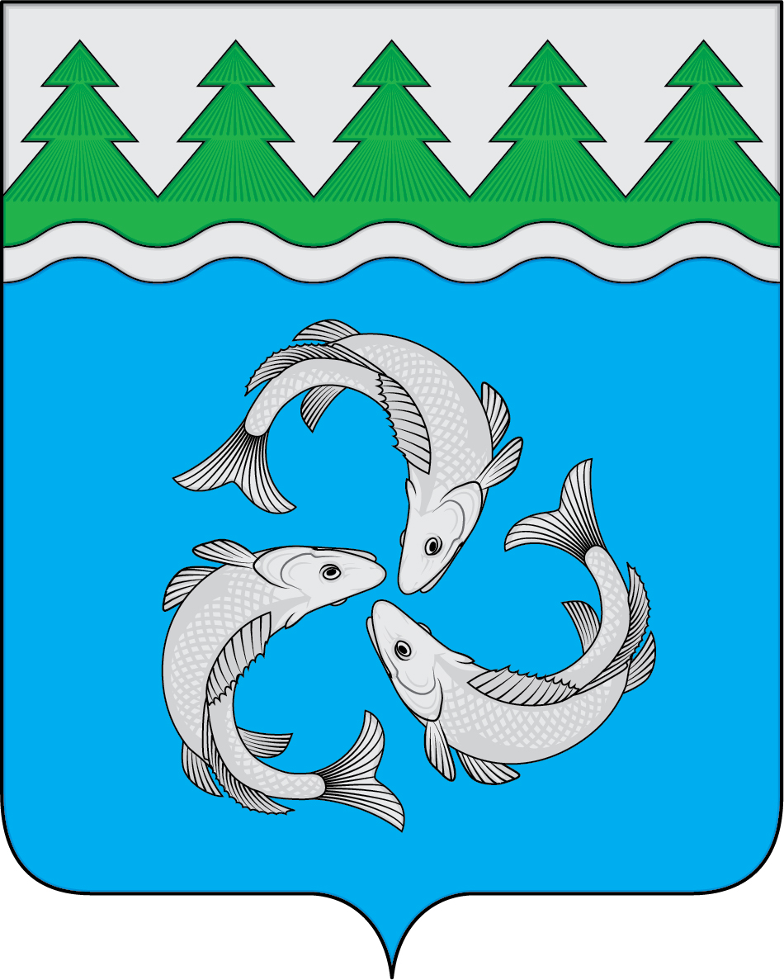

ПРИЛОЖЕНИЕ № 2
к Положению «О гербе муниципального образования
сельское поселение «Село Даппы»
Комсомольского муниципального района
Хабаровского края»
от 10 . 04. 2020 № 86

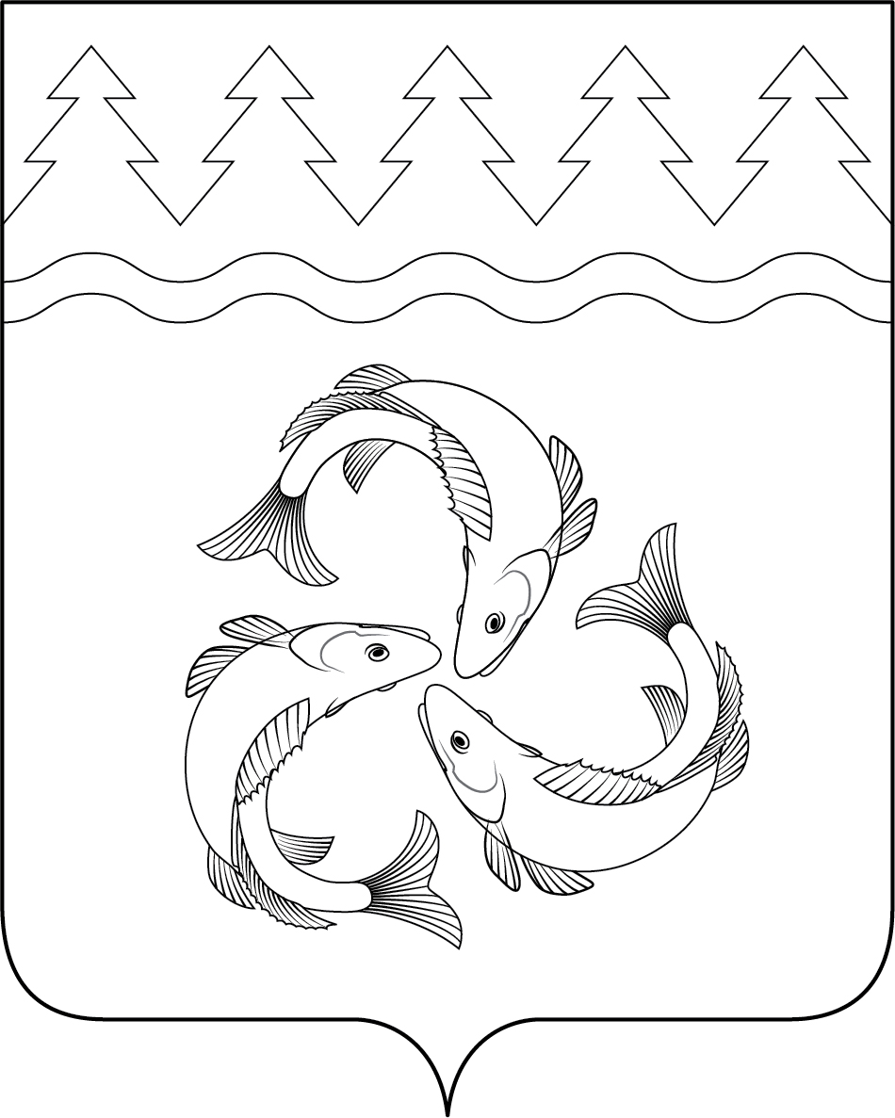

ПРИЛОЖЕНИЕ № 3
к Положению «О гербе муниципального образования
сельское поселение «Село Даппы»
Комсомольского муниципального района
Хабаровского края»
от 10. 04. 2020 № 86

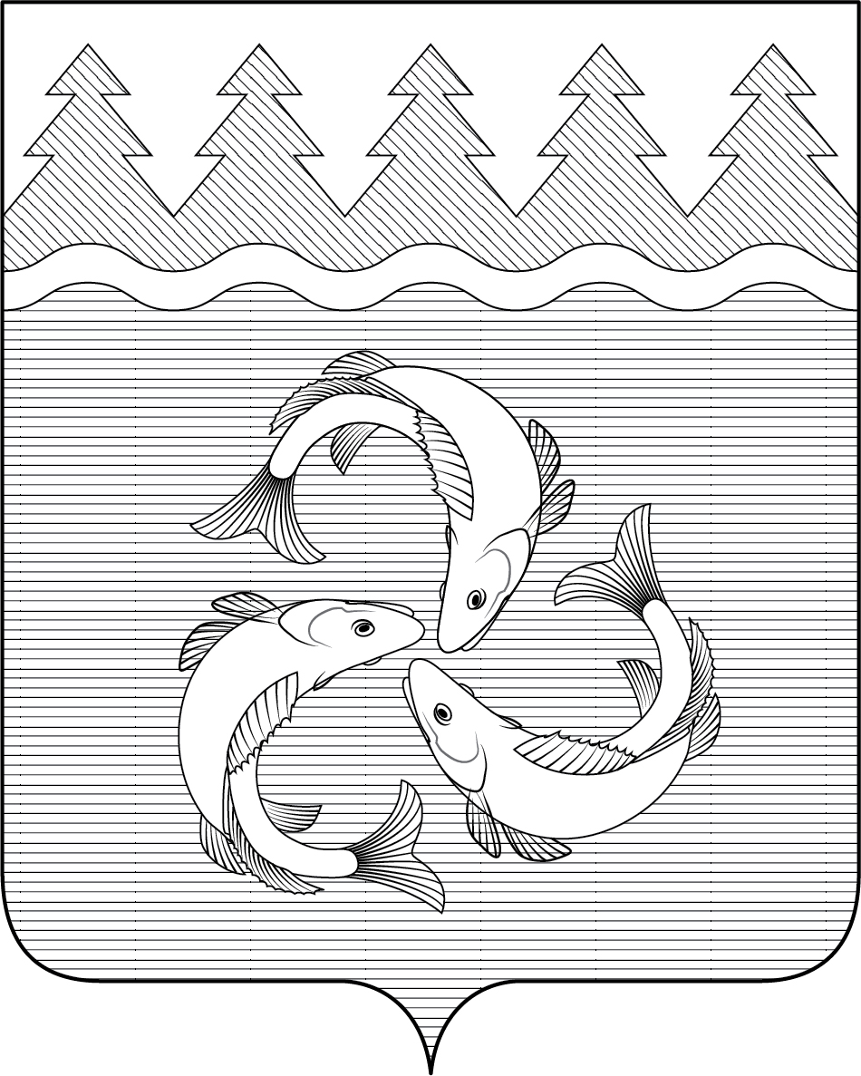

ПРИЛОЖЕНИЕ № 4
к Положению «О гербе муниципального образования
сельское поселение «Село Даппы»
Комсомольского муниципального района
Хабаровского края»
от 10. 04. 2020 № 86

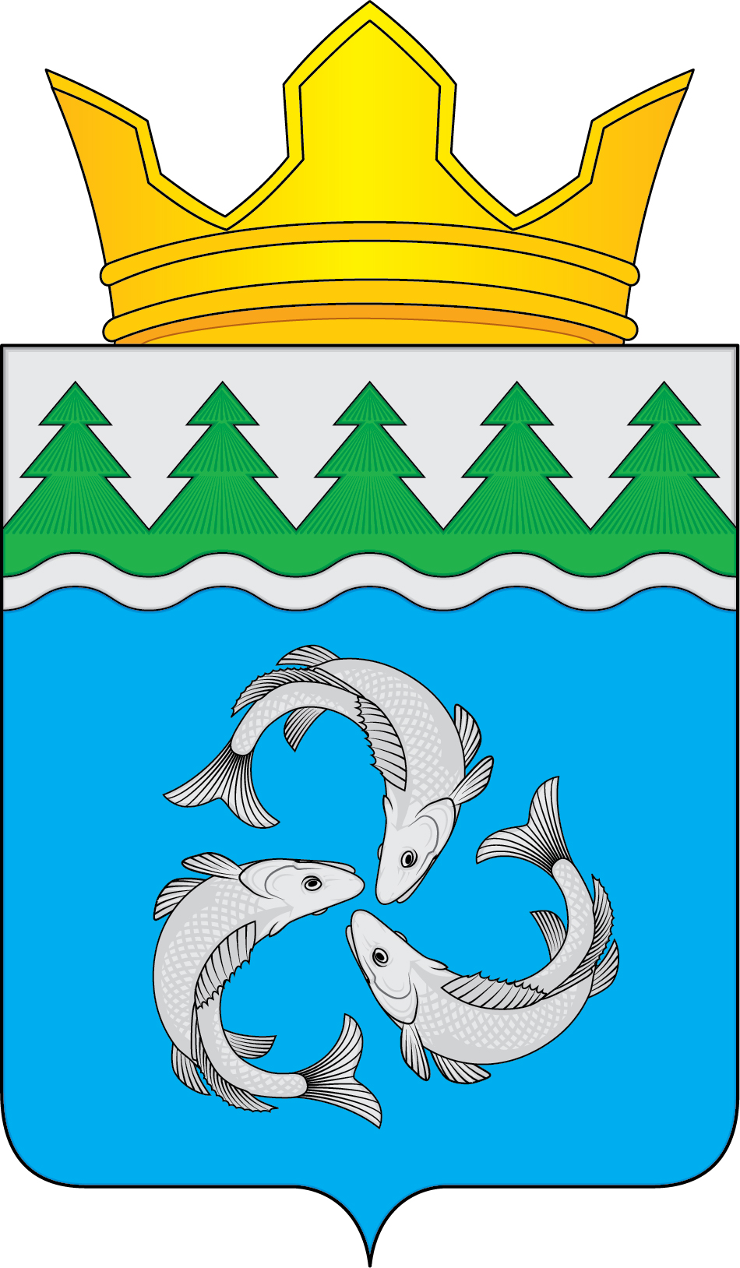

ПРИЛОЖЕНИЕ № 5
к Положению «О гербе муниципального образования
сельское поселение «Село Даппы»
Комсомольского муниципального района
Хабаровского края»
от 10. 04. 2020 № 86

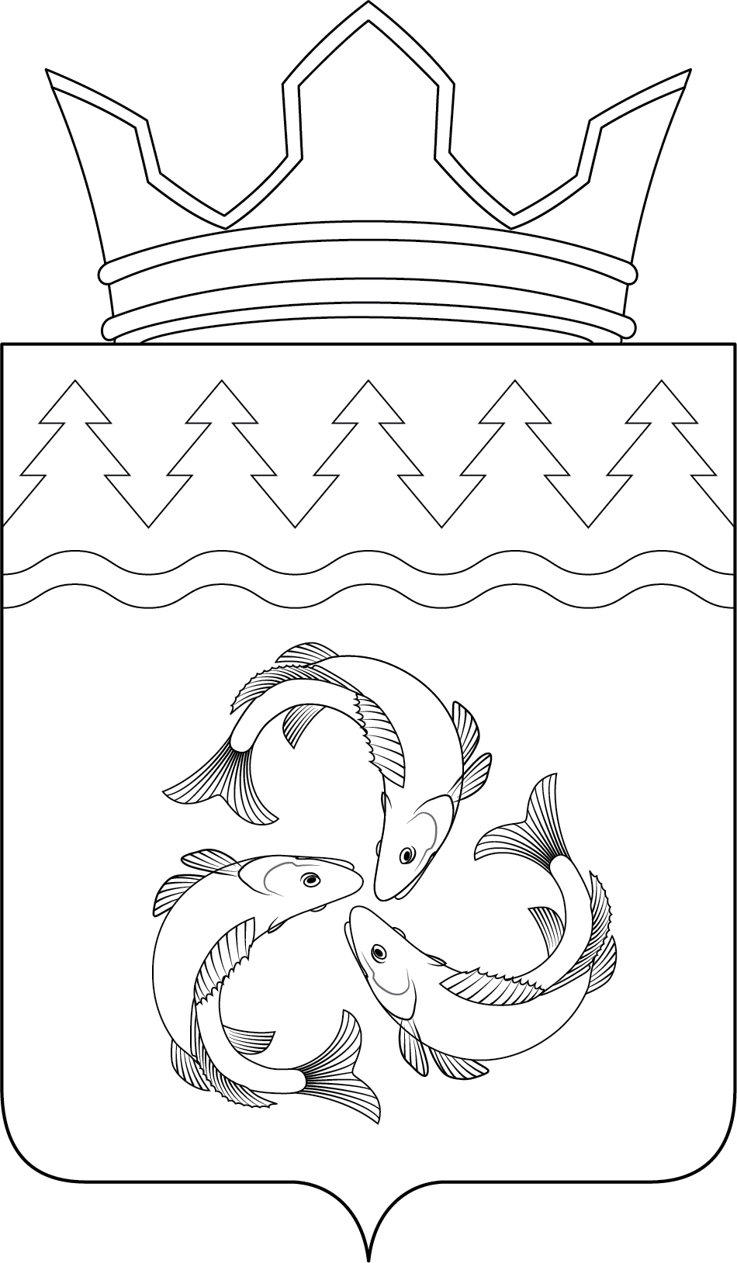

ПРИЛОЖЕНИЕ № 6
к Положению «О гербе муниципального образования
сельское поселение «Село Даппы»
Комсомольского муниципального района
Хабаровского края»
от 10. 04. 2020 № 86

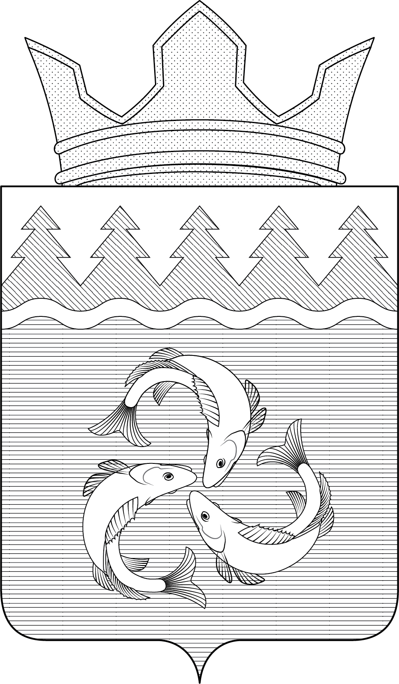

УТВЕРЖДЕНО
решением Совета депута-
тов сельского поселения
«Село Даппы»
от 10.04.2020 № 86

ПОЛОЖЕНИЕ
«О ФЛАГЕ МУНИЦИПАЛЬНОГО ОБРАЗОВАНИЯ
СЕЛЬСКОЕ ПОСЕЛЕНИЕ «СЕЛО ДАППЫ»
КОМСОМОЛЬСКОГО МУНИЦИПАЛЬНОГО РАЙОНА
ХАБАРОВСКОГО КРАЯ»

Настоящим положением устанавливается флаг муниципального образования Сельское поселение «Село Даппы» Комсомольского муниципального района Хабаровского края (далее – сельского поселения «Село Даппы») в качестве официального символа, его описание, обоснование и порядок использования.

- Общие положения

1.1. Флаг сельского поселения «Село Даппы» является официальным символом сельского поселения «Село Даппы».
1.2. Герб сельского поселения «Село Даппы» отражает исторические, культурные, социально-экономические, национальные и иные местные традиции.
1.3. Положение о флаге сельского поселения «Село Даппы» с приложением на бумажном и электронном носителях хранится в архиве сельского поселения «Село Даппы» и доступно для ознакомления всем заинтересованным лицам.
1.4. Флаг сельского поселения «Село Даппы» подлежит государственной регистрации в порядке, установленном федеральным законодательством и законодательством Хабаровского края.

- Описание и обоснование символики флага
сельского поселения «Село Даппы»

2.1. Описание флага сельского поселения «Село Даппы»:
«Прямоугольное двухстороннее полотнище с отношением ширины к длине 2:3, воспроизводящее фигуры из герба сельского поселения «Село Даппы», выполненные синим, зеленым и белым цветом. Обратная сторона полотнища зеркально воспроизводит лицевую».
2.2. Рисунок флага сельского поселения «Село Даппы» приводится в приложении к настоящему Положению, являющемся неотъемлемой частью настоящего Положения.
2.3. Обоснование символики флага сельского поселения «Село Даппы».
Флаг сельского поселения «Село Даппы» создан на основе герба сельского поселения «Село Даппы» и повторяет его символику, языком символов и аллегорий многозначно отражая его природно-географические и экономическо-производственные особенности.
Синее (лазоревое) поле флага указывает на то, что село расположено на берегу озера Хумми и отражает богатство его водных ресурсов, это символизируют и три белые (серебряные) рыбы – основные фигуры герба. Рыбы уложены наподобие трехлучевой звезды и показаны в движении, что символизирует круговорот жизни природы.
Елеобразная серебряно-зелёная глава символизирует историческое и наиболее значимое событие в развитии села – в селе Даппы располагался крупнейший лесопункт Селихинского леспромхоза. Это символ особой важности лесных богатств. Зеленый цвет елей, расположены в гербе - как в знак природного богатства муниципалитета лесами в целом, так и внутреннего богатства окружающих поселение лесов. Множественность визуально создаваемых елей - благопожелание жителям поселения: избегать уныния и стремиться к процветанию и благоденствию. Одновременно зелень и лазурь выступают символом душевной щедрости и величия живущих в Даппах людей.
Белый цвет (серебро) в флаге символизирует то, что сельское поселение «Село Даппы» относится к местностям, приравненным к районам Крайнего Севера. Преобладание в цветовой гамме герба белого и синего цветов выступает символом экологической чистоты муниципалитета.
Символику герба дополняют цвета и металлы:
- зеленый цвет символизирует весну, здоровье, природу, молодость, радость и надежду;
- белый цвет (серебро)– символ чистоты, открытости, мудрости, примирения;
- синий цвет (лазурь)– символ возвышенных устремлений, искренности, преданности, возрождения, мягкости и величия.
2.4. Авторская группа:
идея флага: Андрей Аксенов (Комсомольск-на-Амуре), Марина Зайченко (сельское поселение «Село Даппы»);
геральдическая доработка: Константин Моченов (Химки);
художник: Анна Гарсия (Москва);
компьютерный дизайн: Ольга Салова (Москва);
обоснование символики: Андрей Аксенов (Комсомольск-на-Амуре).

- Порядок воспроизведения и размещения флага сельского поселения «Село Даппы»

3.1. Воспроизведение флага сельского поселения «Село Даппы», независимо от его размеров и техники исполнения, должно точно соответствовать описанию, приведенному в пункте 2.1. настоящего Положения.
3.2. Порядок одновременного размещения Государственного флага Российской Федерации, флага Хабаровского края, флага сельского поселения «Село Даппы», иных флагов производится в соответствии с федеральным законодательством, законодательством Хабаровского края, регулирующими правоотношения в сфере геральдического обеспечения.
3.3. При одновременном размещении Государственного флага Российской Федерации и (флага Хабаровского края) и флага сельского поселения «Село Даппы» флаг сельского поселения «Село Даппы» располагается справа (размещение флагов: 1-2). Расположение флагов, установленное в пунктах 3.3. – 3.6. указано «от зрителя».
3.4. При одновременном размещении Государственного флага Российской Федерации (1), флага Хабаровского края (2) и флага сельского поселения «Село Даппы» (3) Государственный флаг Российской Федерации располагается в центре, слева от Государственного флага Российской Федерации располагается флаг Хабаровского края, справа от Государственного флага Российской Федерации располагается флаг сельского поселения «Село Даппы» (размещение флагов: 2-1-3).
3.5. При одновременном размещении четного числа флагов (более двух), Государственный флаг Российской Федерации (1) располагается левее центра; справа от Государственного флага Российской Федерации располагается флаг Хабаровского края (2), слева от Государственного флага Российской Федерации располагается флаг Комсомольского муниципального района (3); справа от флага Хабаровского края располагается флаг сельского поселения «Село Даппы» (4). Остальные флаги располагаются поочередно слева и справа в порядке ранжирования (размещение флагов: 5-3-1-2-4-6).
3.6. При одновременном размещении нечетного числа флагов (более трех), Государственный флаг Российской Федерации (1) располагается в центре; слева от Государственного флага Российской Федерации располагается флаг Хабаровского края (2), справа от Государственного флага Российской Федерации располагается флаг Комсомольского муниципального района (3); слева от флага Хабаровского края располагается флаг сельского поселения «Село Даппы» (4). Остальные флаги располагаются поочередно справа и слева в порядке ранжирования (расположение флагов: 6-4-2-1-3-5-7).
3.7. Размер флага сельского поселения «Село Даппы» не может превышать размеры Государственного флага Российской Федерации, флага Хабаровского края, флагов иных субъектов Российской Федерации, флага Комсомольского муниципального района.
3.8. Высота размещения флага сельского поселения «Село Даппы» не может превышать высоту размещения Государственного флага Российской Федерации, флага Хабаровского края, флагов иных субъектов Российской Федерации, флага Комсомольского муниципального района.
3.9. В знак траура флаг сельского поселения «Село Даппы» приспускается до половины высоты флагштока (мачты). При невозможности приспустить флаг, а также, если флаг установлен в помещении, к верхней части древка выше полотнища флага крепится черная сложенная пополам и прикрепленная за место сложения лента, общая длина которой равна длине полотнища флага, а ширина составляет не менее 1/10 от ширины полотнища флага.
3.10. Порядок изготовления, хранения и уничтожения флага сельского поселения «Село Даппы», бланков и иных носителей изображения флага сельского поселения «Село Даппы» устанавливается органами местного самоуправления сельского поселения «Село Даппы».

4. Порядок использования флага сельского поселения «Село Даппы»

4.1. Флаг сельского поселения «Село Даппы» установлен (поднят, размещен, вывешен) постоянно:
1) на зданиях органов местного самоуправления сельского поселения «Село Даппы», муниципальных предприятий и учреждений, находящихся в муниципальной собственности сельского поселения «Село Даппы»;
2) в залах заседаний Совета депутатов сельского поселения «Село Даппы»;
3) в кабинетах главы сельского поселения «Село Даппы», выборных должностных лиц местного самоуправления сельского поселения «Село Даппы»; главы администрации сельского поселения «Село Даппы».
4.2. Флаг сельского поселения «Село Даппы» устанавливается при проведении:
1) протокольных и официальных мероприятий;
2) торжественных мероприятий, церемоний с участием должностных лиц органов государственной власти области и государственных органов области и (или) Тюльганского муниципального района, главы сельского поселения «Село Даппы», официальных представителей сельского поселения «Село Даппы»;
4.3. Флаг сельского поселения «Село Даппы» может устанавливаться:
1) в кабинетах руководителей структурных подразделений администрации сельского поселения «Село Даппы» и их заместителей; первых заместителей и заместителей главы администрации сельского поселения «Село Даппы»; руководителей отраслевых, структурных подразделений администрации сельского поселения «Село Даппы»; руководителей муниципальных предприятий, учреждений и организаций, находящихся в муниципальной собственности сельского поселения «Село Даппы» и их заместителей;
2) на транспортных средствах главы сельского поселения «Село Даппы», пассажирском транспорте и другом имуществе, предназначенном для транспортного обслуживания населения сельского поселения «Село Даппы»;
3) на жилых домах в дни государственных праздников, торжественных мероприятий, проводимых органами местного самоуправления сельского поселения «Село Даппы», общественными объединениями, предприятиями, учреждениями и организациями независимо от организационно-правовой формы, а также во время семейных торжеств.
4.4. Изображение флага сельского поселения «Село Даппы» может размещаться:
1) на форме спортивных команд и отдельных спортсменов, представляющих сельского поселения «Село Даппы»;
2) на заставках местных телевизионных программ;
3) на официальном сайте органа местного самоуправления сельского поселения «Село Даппы» в сети Интернет;
4) на пассажирском транспорте сельского поселения «Село Даппы».
5) на бланках удостоверений лиц, осуществляющих службу на должностях в органах местного самоуправления, муниципальных служащих, депутатов Совета депутатов сельского поселения «Село Даппы», членов иных органов местного самоуправления, служащих (работников) муниципальных предприятий, учреждений и организаций, находящихся в муниципальной собственности сельского поселения «Село Даппы»;
6) на бланках удостоверений к знакам различия, знакам отличия, установленных муниципальными правовыми актами;
7) на визитных карточках лиц, осуществляющих службу на должностях в органах местного самоуправления, муниципальных служащих, депутатов Совета депутатов сельского поселения «Село Даппы», членов иных органов местного самоуправления, служащих (работников) муниципальных предприятий, учреждений и организаций, находящихся в муниципальной собственности сельского поселения «Село Даппы».
8) на официальных периодических печатных изданиях, учредителями которых являются органы местного самоуправления сельского поселения «Село Даппы», предприятия, учреждения и организации, находящиеся в муниципальной собственности сельского поселения «Село Даппы», муниципальные унитарные предприятия сельского поселения «Село Даппы»;
9) на знаках различия, знаках отличия, установленных муниципальными правовыми актами;
10) на конвертах, открытках, приглашениях, календарях, а также на представительской продукции (значки, вымпелы, буклеты и иная продукция) органов местного самоуправления и муниципальных органов сельского поселения «Село Даппы»;
4.5. Флаг сельского поселения «Село Даппы» может быть использован в качестве основы для разработки наград и почетных званий сельского поселения «Село Даппы».
4.6. Размещение флага сельского поселения «Село Даппы» или его изображения в случаях, не предусмотренных пунктами 4.1. – 4.5. настоящего Положения, является неофициальным использованием флага сельского поселения «Село Даппы».
4.7. Размещение флага сельского поселения «Село Даппы» или его изображения в случаях, не предусмотренных пунктами 4.1. – 4.5. настоящего Положения, осуществляется по согласованию с органами местного самоуправления сельского поселения «Село Даппы», в порядке, установленном муниципальными правовыми актами сельского поселения «Село Даппы».

5. Контроль и ответственность за нарушение настоящего Положения

5.1. Контроль соблюдения установленных настоящим Положением норм возлагается на управление делами администрации сельского поселения «Село Даппы».
5.2. За искажение флага (рисунка флага), установленного настоящим Положением, исполнитель допущенных искажений несет административную ответственность, в соответствии с действующим законодательством.
5.3. Нарушениями норм использования и (или) размещения флага сельского поселения «Село Даппы» или его изображения являются:
1) использование флага сельского поселения «Село Даппы», в качестве основы гербов, эмблем и флагов общественных объединений, муниципальных унитарных предприятий, муниципальных учреждений, организаций независимо от их организационно-правовой формы;
2) использование в качестве средства визуальной идентификации и рекламы товаров, работ и услуг, если реклама этих товаров, работ и услуг запрещена или ограничена в соответствии с федеральным законодательством.
3) искажение флага сельского поселения «Село Даппы» или его изображения, установленного в пункте 2.1. части 2 настоящего Положения;
4) использование флага сельского поселения «Село Даппы» или его изображения с нарушением норм, установленных настоящим Положением;
5) изготовление флага сельского поселения «Село Даппы» или его изображение с искажением и (или) изменением композиции или цветов, выходящим за пределы вексиллологически допустимого;
6) надругательство над флагом сельского поселения «Село Даппы» или его изображением, в том числе путем нанесения надписей, рисунков оскорбительного содержания, использования в оскорбляющем нравственность качестве;
7) умышленное повреждение флага сельского поселения «Село Даппы».
5.4. Производство по делам об административных правонарушениях, предусмотренных пунктом 5.3, осуществляется в порядке, установленном Кодексом Российской Федерации об административных правонарушениях и Кодексом Хабаровского края об административных правонарушениях (с изменениями на 8 июня 2017 года).

6. Заключительные положения

6.1. Внесение в композицию флага сельского поселения «Село Даппы» каких-либо изменений допустимо в соответствии с законодательством, регулирующим правоотношения в сфере геральдического обеспечения.
6.2. Право использования флага сельского поселения «Село Даппы», с момента утверждения его Советом депутатов в качестве официального символа, принадлежит органам местного самоуправления сельского поселения «Село Даппы».
6.3. Флаг сельского поселения «Село Даппы», с момента утверждения его Советом депутатов в качестве официального символа, согласно п.2 ч.6 ст.1259 «Объекты авторских прав» части 4 Гражданского кодекса Российской Федерации, авторским правом не охраняется.

Приложение: рисунок флага сельского поселения «Село Даппы» Комсомольского муниципального района Хабаровского края

ПРИЛОЖЕНИЕ № 1
к Положению «О гербе муниципального образования
сельское поселение «Село Даппы»
Комсомольского муниципального района
Хабаровского края»
от 10. 04. 2020 № 86

(лицевая сторона)

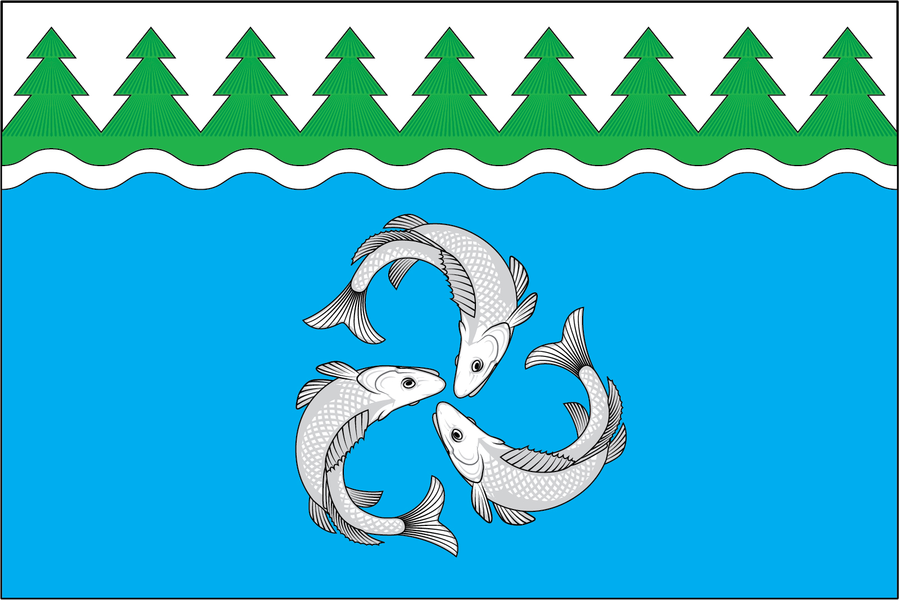

(оборотная сторона)
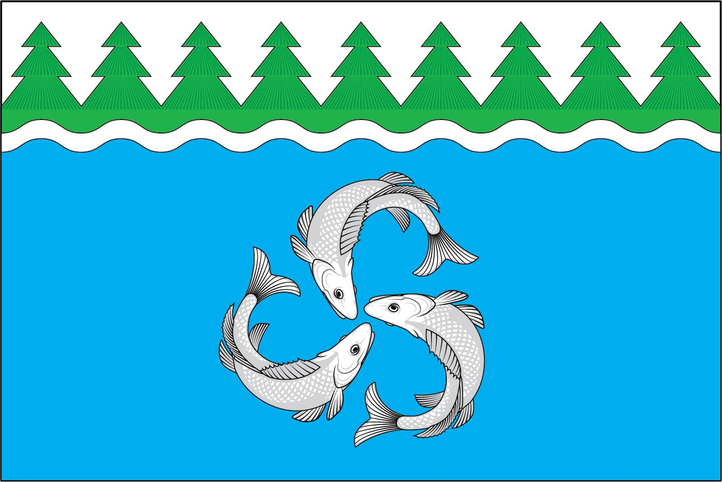

В геральдике правой стороной считается сторона, видимая зрителем слева.
Размещение гербов: 1 – герб РФ или субъекта РФ, 2 – герб муниципального образования, где цифровые обозначения указывают на степень почетности места размещения герба при взгляде от зрителя.
Размещение флагов: 1 – флаг РФ или субъекта РФ, 2 – флаг муниципального образования, где цифровые обозначения указывают на степень почетности места размещения флага при взгляде от зрителя.

